療育（理学療法・作業療法）　　　　　　　 　スタッフ名：

【　卵の重さを比べよう　】**◎感覚統合(重さの感覚を育てる)**

　・重い、軽いという感覚を手で実際に感じ取ることで、身体感覚(特に筋肉や関節の感覚)が育つ。

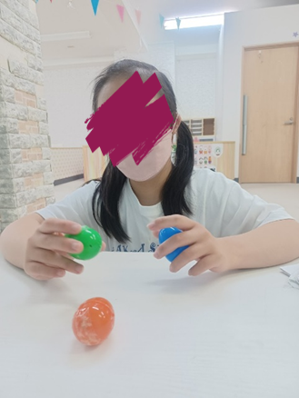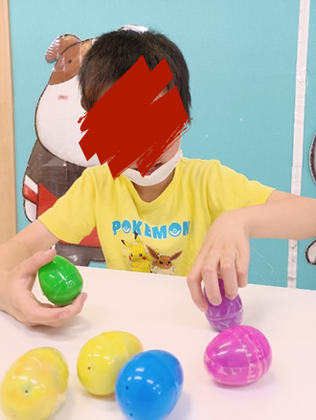後の運動能力や物を扱う器用さにもつながる。

（用意するもの）

・卵の殻となるもの(ダイソー)

・中に入れる重みのあるもの

(乾電池・ブロック)

　→重さの差はあった方がよい

1. **身体面（運動・健康領域）**

**固有感覚（筋肉・関節感覚）の発達**  
→物を持ったときの「どれくらい力を

入れればよいか」を学び、身体を

適切に使えるようになります。

2. **認知面（認知・学習領域）**

**比較の学習：**「こっちは軽い」「あっちは重い」と、感覚を比較して認知的に整理する力が育ちます。

**数量や質感の理解：**重さの違いを通じて「量」や「中身の違い」を考えるきっかけになります。

――――――――――――――――――――――――――――――――――――――――――――

２０２５年　　　月　　　日　　(　　　　)

療育を行った児童名：